SEQUENCE D’ENSEIGNEMENT PROFESSIONNEL
Peinture en carrosserie / réparation des carrosseries ______________________________________________________________________________________________

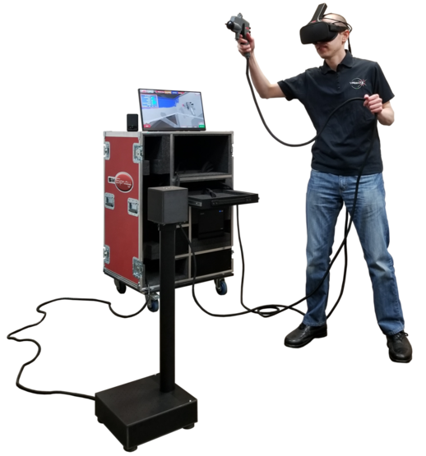

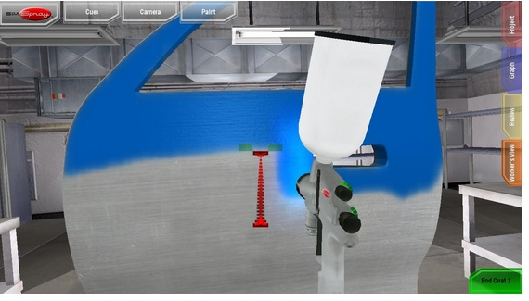

Source : simspray.net

La réalité virtuelle pour développer les gestes d’application
des peintures en carrosserie

Séquence co-construite par Q. FLEITH et C. DIEBOLD, enseignant-formateurs en réparation des
carrosseries au lycée Émile Mathis de Schiltigheim, Académie de Strasbourg

Dossier pour l’enseignant(e)

Ce dossier comprend :

Fiche descriptive de séquence Page 2

Questionnaire de prérequis Page 5

Étude d’un pistolet d’application Page 8

Analyse du travail effectué (CAP peinture) Page 11

Analyse du travail effectué (BAC Pro réparation carrosserie) Page 13

Conclusion de l’activité Page 15

Pour aller plus loin Page 17
(renforcer les usages pédagogiques numériques du CAP au BTS
dans un contexte de transformation de la voie professionnelle)
SEQUENCE D’ENSEIGNEMENT PROFESSIONNEL
Peinture en carrosserie / réparation des carrosseries ______________________________________________________________________________________________

FICHE DESCRIPTIVE DE SEQUENCE :
La réalité virtuelle pour développer les gestes d’application des peintures en carrosserie

Diplôme | Spécialité | Niveau
CAP | Peinture en carrosserie | 1ère année | 2ème année | -
BAC Pro | Réparation des carrosseries | 1ère année | 2ème année | 3ème année

Durée de la séquence : 4 séances

- Problématique
Comment la réalité virtuelle contribue-t-elle à développer les gestes d’application des peintures en carrosserie ?

- Objectifs de la séquence
Acquérir les gestes d’application base/vernis dans le respect :
- Des dosages de produit : pas de gaspillage
- Des préconisations du fabriquant
- Du tri des déchets

- Matériel, outils didactiques et supports pédagogiques utilisés :

Outillage / matériel | Support / document
- Simulateur de peinture Simspray  - Laboratoire de peinture  - Cabine de peinture  - Outillage et produits de préparation  - Outillage et produits d’application | - Documents élève  - Aile AV ou panneau de porte

- Prérequis :

CAP Peinture en carrosserie | BAC Pro Réparation des carrosseries
S3.3.1 Les produits de réparation des fonds  S3.4.2 Les risques encourus et éléments de sécurité adaptés  S4.6 Le tri sélectif des déchets | S2.3.1 La préparation des fonds  S4.5 Le tri sélectif des déchets

- Compétences visées
 | CAP Peinture en carrosserie | BAC Pro Réparation des carrosseries
Tâche professionnelle | T4.3 Appliquer la teinte et le vernis  T5.6 Rendre compte de l’intervention au responsable hiérarchique | T4.2 Peindre l’élément du véhicule  T4.3 Contrôler la qualité de finition et d’aspect
Connaissances | S3.3.3 les sous-couches  S3.3.4 les laques et vernis  S3.4.1 L’application des produits avec ses techniques | S2.3.2 les laques et vernis  S2.3.4 l’application des produits et ses techniques
Compétences professionnelles | C3.3.4 Préparer, appliquer les produits de sous-couche  C3.4.4 Réaliser le recouvrement  C4.1.1 Contrôler la qualité de son intervention | C4.4.5 Appliquer les produits.  C4.4.6 Contrôler la qualité du recouvrement.  C4.4.7 Diagnostiquer les causes des défauts en peinture.

- Scénario de la séquence
Qui fait quoi ?
PROF |  | ELEVE
Séance 1 : Lancement de séquence | Phase collective |  | Durée : 2 h
Exposer la problématique aux élèves : La réalité virtuelle peut-elle vous aider à acquérir les gestes d’application en peinture ?  - Définir les objectifs, le nombre de séances  - Interroger les élèves sur leurs expériences  - Lancer une vidéo de démonstration : https://www.youtube.com/watch?v=JbVdKNkxgMM&feature=youtu.be  - Distribuer les questionnaires  - Corriger collectivement le questionnaire, apporter des compléments |  | - Faire part des expériences en entreprise liées à l’application, utilisation du pistolet…  - Compléter un questionnaire sur la vidéo de démonstration
Séance 2 : Découverte application et matériel d’application | Phase groupe |  | Durée : 2 x 4 h
- Définir 2 groupes (en fonction du niveau et des expériences de chacun)  - Lancer les activités, guider les élèves par des démonstrations  - Permuter les groupes |  | Réaliser les différentes activités :  - Groupe 1 : Atelier démontage/remontage de pistolet (apprêt/base/vernis) / Questionnaire technologique  - Groupe 2 : Préparation / Application sous-couche en cabine
Séance 3 : Application | Phase groupe |  | Durée : 2 x 4 h
- Définir 2 groupes (en fonction du niveau et des expériences de chacun)  - Lancer les activités, guider les élèves par des démonstrations  - Permuter les groupes |  | Réaliser les différentes activités :  - Groupe 1 : Initiation sur simulateur peinture (Simspray) / Compléter document d’analyse du travail effectué (à partir des résultats enregistrés sur le simulateur)  - Groupe 2 : Préparation / Application base/vernis en cabine
Séance 4 : Conclusion | Phase groupe / collective |  | Durée : 2 h
Amener les élèves à prendre du recul sur leurs activités en relançant la problématique de départ : La réalité virtuelle peut-elle vous aider à acquérir les gestes d’application en peinture ?  - Définir 3 groupes de travail  - Distribuer les documents, donner des pistes de réflexion : dosage des produits, gestes, gaspillage, défauts d’application (manques, coulures)… |  | Définir un rédacteur.  Construire une réflexion autour des thèmes suivants :  - Groupe 1 : Réalité virtuelle - et gestes d’application  - Groupe 2 : Réalité virtuelle - défauts d’application  - Groupe 3 : Réalité virtuelle - dosage/gaspillage des produits  Réaliser une trace écrite commune

Activité de prolongation : la soudure virtuelle en carrosserie – vidéo de démonstration : https://www.mimbus.com/portfolio/wave-ng/

CAP peinture en carrosserie – BAC PRO Réparation des carrosseries |  | (emplacement pour logo établissement)
La réalité virtuelle pour développer les gestes d’application des peintures en carrosserie
Questionnaire de prérequis
Date : | Nom / prénom : PROF

Simspray est un simulateur de peinture qui utilise le système de la réalité virtuelle. Vous avez ainsi la possibilité de peindre autant de fois que vous voulez dans un environnement entièrement virtuel.

Démarche préalable à entreprendre :

- Visionner la vidéo de démonstration :

- En utilisant le lien suivant : | https://www.youtube.com/watch?v=JbVdKNkxgMM&feature=youtu.be
- En scannant le QR code avec votre smartphone/tablette :

- Répondre au questionnaire suivant :

  - Quels sont les 2 principaux atouts « écologiques » du simulateur ?

- Économie de produit
- Pas d’émission de CO2

  - Le système de correction instantané vous permet de travailler :

X | Angle d’application
X | Distance avec le support
 | Le placement de métal (peinture métallisée)
X | Rapidité des passes

  - Sur le pistolet du simulateur, on peut régler :

 | Largeur du jet
 | Pression d’air
X | Orientation du jet

  - Quelles informations vous donne le guide visuel ?

 |  | 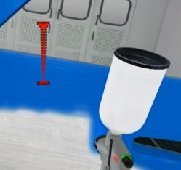 Source : simulateur simspray
X | Trop près
 | Bonne distance
 | Trop loin

 |  | 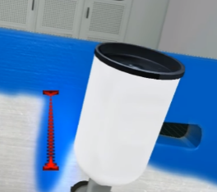 Source : simulateur simspray
 | Trop près
 | Bonne distance
X | Trop loin

  - Lorsque vous êtes à la bonne distance :

 |  | 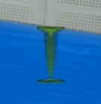 Source : simulateur simspray
 | Le guide apparait en rouge
 | Le guide apparait en jaune
X | Le guide disparait

  - L’évaluation des résultats vous permet d’apprécier l’épaisseur des couches appliquées sur l’élément :

Une zone rouge signifie : |  | 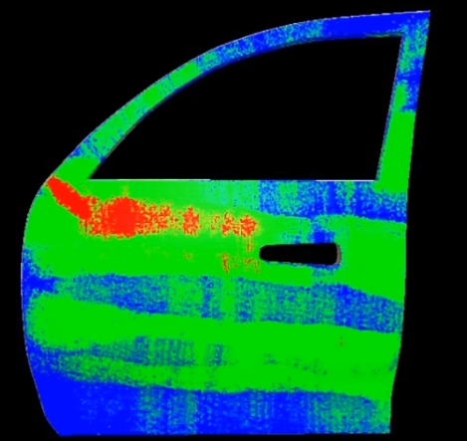  Source : simulateur simspray
 | Couche trop mince, pas assez couvert
 | Épaisseur correcte
X | Couche trop épaisse, risque de coulure
Une zone bleue signifie :
X | Couche trop mince, pas assez couvert
 | Épaisseur correcte
 | Couche trop épaisse, risque de coulure
Une zone verte signifie :
 | Couche trop mince, pas assez couvert
X | Épaisseur correcte
 | Couche trop épaisse, risque de coulure

  - Le mode analyse de défauts permet d’observer :

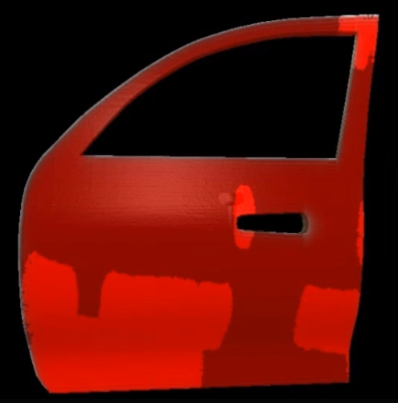
Source : simulateur simspray
X | Pulvérisation
 | Corps gras (silicone)
X | Peau d’orange
X | Coulure
 | Placement de métal

CAP peinture en carrosserie – BAC PRO Réparation des carrosseries |  | (emplacement pour logo établissement)
La réalité virtuelle pour développer les gestes d’application des peintures en carrosserie
Étude d’un pistolet d’application
Date : | Nom / prénom : PROF

- A partir de l’activité précédente et de l’étude du schéma suivant, compléter la nomenclature ci-dessous :

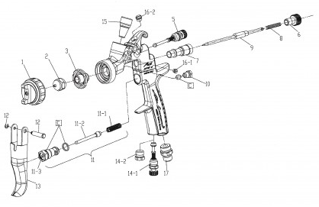
Source : airspray-gun.fr

Nomenclature du pistolet Anest Iwata
Repère | Désignation
5 | Bouton réglage forme du jet
1 | Chapeau
9 | Aiguille
6 | Bouton réglage produit
2 | Buse
14-1 | Bouton réglage pression d’air
10 | Presse étoupe

- Pour une meilleure utilisation et éviter les défauts d'application, les fabricants de peinture et de pistolets déterminent ensemble les meilleurs réglages. Pouvez-vous les citer ?

- Le choix de la buse en fonction des produits et des modèles de pistolets (base et vernis)
- Le nombre de tours de la molette de réglage du produit.
- Consulter la fiche du fabricant du pistolet pour connaitre la pression d'air recommandée.

- Comment tenir son pistolet ?

Le pistolet doit toujours être tenu perpendiculairement à la surface à peindre. La distance doit être entre 13cm et 20cm au maximum. La passe du pistolet est faite en un mouvement souple et libre du bras en maintenant constamment le pistolet parallèle à la surface en tout point de la course. Ne jamais exécuter une passe en arc de cercle.

Tableau de préconisations Supernova | 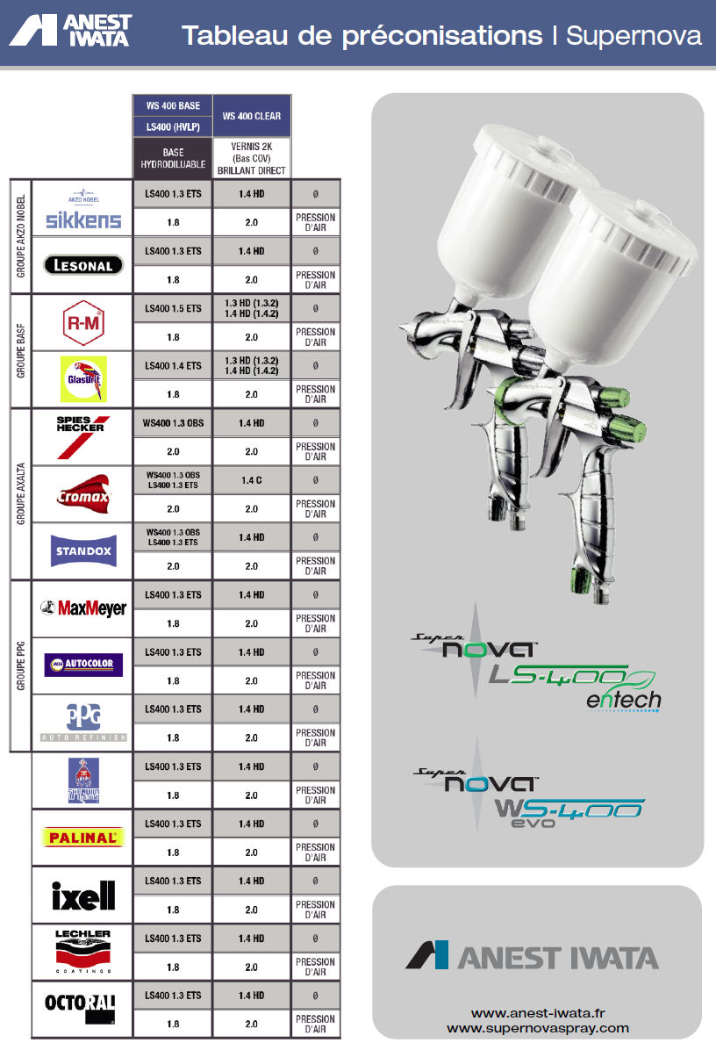  Source : anest-iwata.fr

- Comparer le pistolet d’application et le pistolet du simulateur puis répondre au questionnaire suivant :

  - Quels éléments du pistolet « réel » retrouve-t-on sur le pistolet du simulateur ?

On retrouve principalement un pistolet de forme semblable au pistolet réel, le godet, la gâchette, le chapeau, le bouton de réglage de forme du jet et le bouton de réglage du débit de produit.

  - Quels éléments du pistolet « réel » manquent sur le pistolet du simulateur ?

Il manque principalement la buse, l’aiguille et ses différents composants, et le bouton de réglage de pression à l’entrée du pistolet.

  - Quelle(s) autre(s) différence(s) faites-vous entre le pistolet « réel » et celui du simulateur ?

Poids de l’outil ? Gravité du produit ? Matériau utilisé ? Sensation de passage de l’air dans le pistolet ? … ?

  - Quelles sont les incidences sur le geste d’application ?

Absence de tuyau d’air ? Notion de distance avec le support ? Absence de brouillard de peinture ? … ?

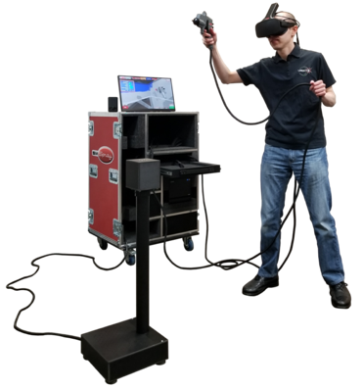  Source : simspray.net | VS | 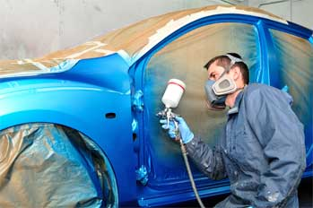  Source : orkypia.fr

CAP peinture en carrosserie – BAC PRO Réparation des carrosseries |  | (emplacement pour logo établissement)
La réalité virtuelle pour développer les gestes d’application des peintures en carrosserie
Analyse du travail effectué (CAP peinture)
Date : | Nom / prénom :

- A partir de votre expérience et des données du simulateur, compléter la grille d’évaluation ci-dessous puis faites le point avec votre enseignant/formateur :

Phase | Compétences | Critères d’évaluation | Auto-évaluation ELEVE |  |  |  |  | Evaluation PROF
Application des sous-couches en cabine  Source : insutstries.ma | C3.3.4 Préparer, appliquer les produits de sous-couche | La procédure d’application est respectée.
 |  | Le dosage est conforme, la quantité du produit préparé est adaptée.
 |  | Les règles de prévention, les moyens et les méthodes de protection sont adaptés.
 |  | Aucune détérioration n’est constatée
Initiation sur simulateur  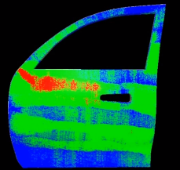  Source : simulateur simspray | C3.4.4 Réaliser le recouvrement | Couverture
 |  | Angle d’application
 |  | Vitesse d’application
 |  | Distance d’application

Phase | Compétences | Critères d’évaluation | Evaluation ELEVE |  |  |  |  | Evaluation PROF
Application base/vernis en cabine  Source : insutstries.ma | C3.4.4 Réaliser le recouvrement | Les produits sont appliqués avec soin et en conformité.
 |  | L’aspect de la surface obtenue est conforme à l’aspect d’origine.
 |  | Le matériel d’application et la cabine sont correctement nettoyés et remis en état.
 |  | Les règles de prévention, les moyens et les méthodes de protection sont adaptés.
 |  | Aucune détérioration n’est constatée.

- Le simulateur s’est-il montré formateur pour vous avant l’application en réel ?

Oui
Non

- Si oui, sur quel paramètre ?

 | Couverture |  | Angle d’application |  | Vitesse d’application |  | Distance d’application

Autre : ………………………………………………………………………………………………………………………………………………………………………………

- Quel paramètre devez-vous encore améliorer lors de l’application ?
………………………………………………………………………………………………………………………………………………………………………………………...

CAP peinture en carrosserie – BAC PRO Réparation des carrosseries |  | (emplacement pour logo établissement)
La réalité virtuelle pour développer les gestes d’application des peintures en carrosserie
Analyse du travail effectué (BAC PRO carrosserie)
Date : | Nom / prénom :

- A partir de votre expérience et des données du simulateur, compléter la grille d’évaluation ci-dessous puis faites le point avec votre enseignant/formateur :

Phase | Compétences | Critères d’évaluation | Auto-évaluation ELEVE |  |  |  |  | Evaluation PROF
Application des sous-couches en cabine  Source : insutstries.ma | C4.4.5 Appliquer les produits. | Les produits préparés sont appliqués en conformité avec les préconisations du fabricant
 |  | Les temps de séchage et les paramètres d’influence sont connus et correctement mis en œuvre […]
Initiation sur simulateur  Source : simulateur simspray | C4.4.5 Appliquer les produits. | Les produits préparés sont appliqués en conformité […]
 | C4.4.7 Diagnostiquer les causes des défauts en peinture | Couverture
 |  | Angle d’application
 |  | Vitesse d’application
 |  | Distance d’application

Phase | Compétences | Critères d’évaluation | Evaluation ELEVE |  |  |  |  | Evaluation PROF
Application base/vernis en cabine  Source : insutstries.ma | C4.4.5 Appliquer les produits. | Les produits préparés sont appliqués en conformité avec les préconisations du fabricant.
 |  | Les temps de séchage et les paramètres d’influence sont connus et correctement mis en œuvre.
 |  | Les produits sont correctement séchés.
 | C4.4.6 Contrôler la qualité du recouvrement. | La qualité du recouvrement est conforme aux exigences de l’entreprise et du client.
 |  | Toutes les anomalies ont été identifiées et signalées.
 | C4.4.7 Diagnostiquer les causes des défauts en peinture | Les causes possibles des défauts sont connues et recensées.

- Le simulateur s’est-il montré formateur pour vous avant l’application en réel ?

Oui
Non

- Si oui, sur quel paramètre ?

 | Couverture |  | Angle d’application |  | Vitesse d’application |  | Distance d’application

Autre : ………………………………………………………………………………………………………………………………………………………………………………

- Quel paramètre devez-vous encore améliorer lors de l’application ?
………………………………………………………………………………………………………………………………………………………………………………………...

CAP peinture en carrosserie – BAC PRO Réparation des carrosseries |  | (emplacement pour logo établissement)
La réalité virtuelle pour développer les gestes d’application des peintures en carrosserie
Conclusion de l’activité
Date : | Nom / prénom :

Rappel de la problématique :
Comment la réalité virtuelle contribue-t-elle au développement des gestes d’application des peintures en carrosserie ?

- Pour conclure l’activité, former 3 groupes de travail et construire une réflexion autour des 3 thèmes suivants :

- Réalité virtuelle et gestes d’application

- Dextérité générale ?
- Vitesse d’application ?
- Angle d’application ?
- Distance avec le support ?
- … ?

- Réalité virtuelle et défauts d’application

- Homogénéité du recouvrement ?
- Prévention des coulures ?
- Épaisseur du recouvrement ? (manques, surcharges)
- … ?

- Réalité virtuelle et gaspillage des produits et émission de polluants

- Gaspillage de produit ?
- Émission de COV ?
- Manque la notion de quantité de produit sur le simulateur ?
- … ?

- Impression générale :

- J’ai aimé…

- Je n’ai pas aimé …

LA REALITE VIRTUELLE POUR LE DEVELOPPEMENT DES COMPETENCES :
Pour aller plus loin…
______________________________________________________________________________________________

Renforcer les usages pédagogiques du numérique du CAP au BTS,
dans un contexte de transformation de la voie professionnelle

Rappel - cadre règlementaire et recommandations liées à l’utilisation du numérique en milieu scolaire

L'usage d'internet dans le cadre pédagogique doit pouvoir se dérouler dans des conditions optimales pour les élèves et les enseignants, notamment en assurant la protection des mineurs vis-à-vis des contenus choquants ou inappropriés, ou encore en leur fournissant la culture nécessaire à la protection de leurs données personnelles.
Des mesures ont été mises en œuvre dans les établissements scolaires et les écoles pour former et informer les usagers et pour mettre en place des dispositifs de filtrage :
- Informer et former les usagers : chaque école et chaque établissement doit élaborer une charte d’usage du numérique et d’internet. Cette charte est annexée au règlement intérieur et signée par les élèves et leurs parents.
- Mettre en place des dispositifs techniques de filtrage : chaque école et chaque établissement doit être équipés d’un dispositif de filtrage des sites consultés sur internet pour permettre aux équipes pédagogiques de travailler sereinement et assurer une protection des élèves vis-à-vis des contenus inappropriés.
(Source : education.gouv.fr)

L’utilisation du numérique en classe n’aura d’efficience pédagogique seulement si elle est limitée dans le temps et à des moments clés de la séquence. Il ne s’agit en aucun cas de remplacer les méthodes pédagogiques dites « traditionnelles ». Si une activité numérique n’aboutit pas à une mise en commun, ou à un temps de synthèse à l’oral ou à l’écrit, alors l’apprentissage devient caduc.

Les enjeux

La digitalisation de la société et de l’environnement professionnel interroge les enseignant(e)s de LP sur leurs pratiques pédagogiques face à une jeunesse qui a grandi avec le numérique.

« Le numérique est lié à la transformation de la voie professionnelle pour au moins trois raisons :
- la possibilité́ d’offrir de nouvelles modalités pédagogiques en classe avec le numérique afin de mieux former les élèves d’aujourd’hui et de demain. Le numérique doit être placé au service de l’amélioration des conditions d’apprentissage des élèves, de la consolidation des acquis, du suivi du développement des compétences, de la construction d’un parcours (dimension de scolarisation) ;

- la préparation des élèves au numérique pour une insertion dans une société́ largement digitalisée, avec de nouvelles normes de communication, de moyens d’accès à l’information qu’il faut utiliser avec discernement. Renforcer les usages du numérique en LP, c’est donner les moyens aux élèves de s’insérer durablement dans la société́ en limitant le risque d’être exposés à ce que l’on nomme déjà̀ la fracture numérique liée à l’illectronisme (dimension de socialisation) ; »
(Source : vade-mecum – renforcer les usages du numérique)

Évolution des métiers : exemple dans le domaine de l’automobile

Exemples d’utilisation du numérique dans une activité de réparation des carrosseries :

- Faire des devis sur tablette
- Pointer les heures travaillées
- Ouvrir un ordre de réparation
- Faire un devis
- Réaliser une photo-expertise
- Commander des pièces pour la remise en état d’un véhicule accidenté
- Envoyer un mail à l’expert
- Suivre un parcours de formation en E-learning
- …

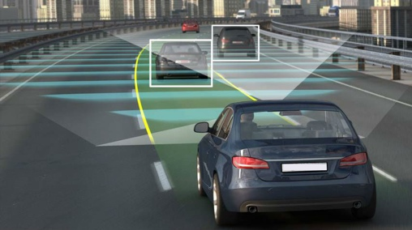
L’évolution de l’automobile implique aux réparateurs des compétences liées à l’utilisation du numérique :

- Pare-brise équipé de capteur de luminosité/pluie, caméras pour lire les panneaux de signalisation
- Pare-chocs équipés de radars/lidars, capteurs de stationnement
- Standardisation des systèmes pyrotechniques de sécurité
- Véhicules autonomes
- …
Source : dataanalyticspost.com

« la nécessité d’apporter une réponse à la digitalisation des activités et à la nouvelle organisation des métiers. Les formations professionnelles se doivent de former pour et par le numérique pour préparer les élèves à des activités professionnelles fortement modifiées par la diffusion du numérique et le développement de nouveaux usages. Tous les métiers du public au privé, du tourisme au transport en passant par l’industrie, le commerce, la santé, la banque, ou encore l’agriculture sont modifiés par la transformation numérique. Les enjeux portent à la fois sur la formation initiale et sur la formation continue. C’est bien là que se trouve la spécificité́ essentielle des lycées professionnels en matière d’usages du numérique (dimension de professionnalisation). »
(Source : vade-mecum – renforcer les usages du numérique)

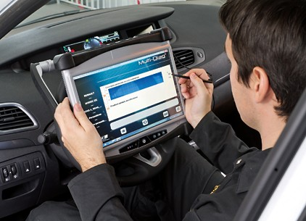
Source : autoptic83.e-monsite.com

Les plus-values du numérique en LP

- L’élève devient (réellement) acteur de son apprentissage :

Les élèves de LP, souvent à profil kinesthésique, apprennent par des activités manuelles qui sollicitent un ou plusieurs sens.
En classe, les activités numériques permettent de prolonger cette forme d’apprentissage en apportant une dimension plus physique au Savoir, notamment par la navigation tactile sur tablette ou encore par l’utilisation des Tableaux Blancs Interactifs (TBI).

- Glisser/déposer des éléments sur un schéma du bout du doigt
- Vidéos interactives : accéder à des informations supplémentaires via des éléments cliquables, répondre à des questions en temps réel pour poursuivre la lecture de la vidéo, etc.

Exemples d’activité réalisée sur Moodle :

Glisser/déposer sur image :  Identifier les éléments d’un pare-chocs AV sur nomenclature constructeur  (Plateforme MOODLE) | 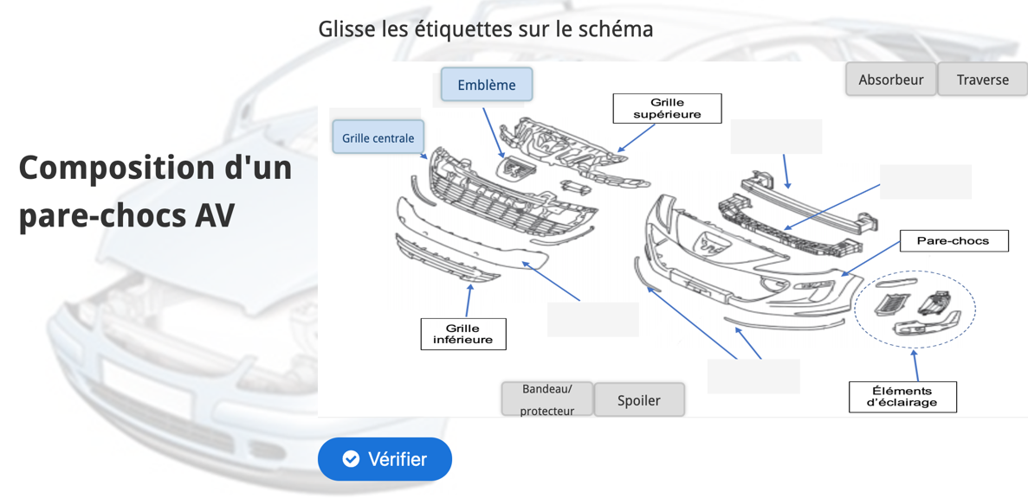  Source : Moodle

Question à choix multiples :  Définir les fonctions commandées par la gâchette d’une torche de soudage  (Plateforme MOODLE) | 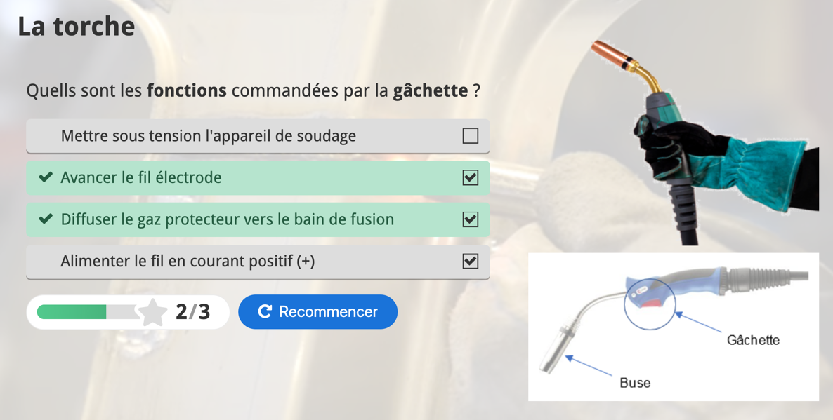  Source : Moodle

- L’élève structure ses cours (et son savoir) :

Le numérique permet à l’enseignant(e) puis à l’élève de séparer ce qui relève du savoir et ce qui relève de la ressource : plus difficile sur support papier. Jusqu’à maintenant, l’élève se retrouvait souvent avec des classeurs remplis de supports, où l’essentiel se perdait souvent entre les innombrables ressources.

« Il (le numérique) interroge également sur la place des ressources dans les apprentissages des élèves et sur l’articulation entre ce qui doit être mémorisé et ce qui peut se retrouver dans la « mémoire externe » que constitueraient les bases de données numériques. »
(Source : vade-mecum – renforcer les usages du numérique)

- Quid du travail à la maison ?

Le numérique permet de repenser ou réinstaurer le travail à la maison, parfois devenu inexistant avec certains publics fragiles, dans les classes de CAP notamment. Dans ce registre, la plateforme MOODLE (présente dans les établissements 4.0) permet à l’enseignant(e) de créer pour ses élèves des supports ludiques et intuitifs avec auto-évaluation en incluant des feedbacks, et à long terme un véritable parcours de formation. Ce type d’activité trouve également toute sa place en classe, notamment pendant les heures d’AP.

« Le travail personnel de l’élève se trouve également facilité, en classe ou hors de la classe, car le recours au numérique offre la possibilité d’une autonomie accrue et d’une prise de recul, pièces maitresses dans la construction de parcours adapté et facilité par des accès pour les enseignants et les élèves depuis le lycée ou la maison »
(Source : vade-mecum – renforcer les usages du numérique)

- Un outil pour faciliter la classe inversée

Si le numérique, par son approche intuitive et pratique, permet le travail à la maison, il peut également constituer une entrée en matière pour la mise en place de séquences en classe inversée. L’enseignant(e) peut créer des activités découverte à faire à la maison, la veille du démarrage d’une nouvelle séquence par exemple. L’élève arrive ainsi en cours avec des questionnements et des prérequis nécessaires à l’assimilation de nouvelles connaissances.

- Un outil de différenciation pédagogique

Les activités numériques permettent à l’enseignant(e) de s’adapter aux différences de rythme de travail et d’apprentissage, dès lors que ces activités ont été pensées et conçues pour être réalisées en autonomie, c’est-à-dire avec des systèmes d’auto-évaluation et des feedbacks qui permettent à l’élève de progresser.

« le numérique peut donc contribuer à la prise en compte des différences des apprenants, si dans sa conception sont mis en place des systèmes de guidage plutôt que d’accompagnement »
(Source : vade-mecum – renforcer les usages du numérique)

- Faciliter le travail collaboratif interdisciplinaire entre enseignant(e)s

Avec les ENT où encore la plateforme MOODLE, il est aisé de créer des cours collaboratifs entre enseignant(e)s. Ces derniers peuvent ainsi alimenter en ressources, depuis le lycée ou la maison. Même si les temps d’échange en présentiels restent incontournables, le numérique permet de rendre le travail collaboratif plus productif dans la mesure où l’on peut contourner les contraintes inhérentes aux emplois du temps des enseignants.

« Les usages du numérique dans le cadre de l’accompagnement personnalisé et de la consolidation visent à promouvoir et à faciliter l’individualisation du parcours de l’élève. Cela autorise la mise en œuvre de projets pluridisciplinaires et transversaux qui intègrent autour d’une thématique commune des ressources de diverses natures : leçons sonorisées, animations, vidéos interactives, exercices interactifs à correction automatique, etc. Cela peut concerner aussi bien le recueil que l’élaboration de supports. »
(Source : vade-mecum – renforcer les usages du numérique)

Les contraintes du numérique en LP

- Le numérique implique un changement de posture de l’enseignant(e)

L’autonomie des élèves peut contraindre l’enseignant(e) à changer sa posture avec l’élève. Les élèves lui tournent les dos en quelque sorte pour se concentrer sur leurs activités. Ce qui peut être déstabilisant pour l’enseignant(e) qui peut alors avoir la sensation de perdre le contrôle de la classe. Il/elle doit ainsi apprendre à devenir médiateur(trice) ou accompagnateur(trice). Les lancements de séance, les remédiations collectives ou les mises en commun s’avèrent indispensable pour structurer le bon déroulement de la séance et instaurer des temps de repos pour les élèves. Une activité numérique peut ainsi aboutir à la construction d’une trace écrite, afin de varier les supports de travail et éviter l’apparition d’une monotonie dans le travail sur ordinateur ou tablette.

« La transformation numérique questionne la forme scolaire car les usages pédagogiques du digital construisent une autre relation entre enseignants et élèves. Elle permet de développer des approches participatives et collaboratives, dans et hors la classe, l’engagement et l’autonomie des élèves pour des apprentissages de qualité́. Elle place ou nécessite de placer l’élève en situation d’apprendre à apprendre. »
(Source : vade-mecum – renforcer les usages du numérique)

- Gérer les différences de rythmes de travail des élèves

Le numérique permet l’adaptation aux différents rythmes de travail, ce qui favorise un apprentissage de qualité. Mais attention à prévoir des prolongations pour l’élève qui termine son activité en utilisant la moitié du temps imparti, au risque de déstabiliser l’ambiance de travail de la classe, notamment dans les classes difficiles. La préparation des séances peut ainsi s’avérer chronophage pour les premières séquences sollicitant le numérique. D’autres alternatives sont possibles pour occuper les élèves les plus rapides :

- Tutorat entre pairs : valoriser les compétences des élèves au service des plus fragiles
- Jeux éducatifs
- Revenir sur une activité numérique d’une séquence antérieure (rappel)

Un choix sera alors porté auprès de l’enseignant(e) qui devra privilégier la quantité de travail ou la qualité de l’apprentissage.

- Gérer le volume sonore de la classe

L’ambition de tout enseignant(e) de voir les élèves travailler en autonomie s’accompagne souvent d’une communication orale entre élèves qui peut vite atteindre un volume sonore élevé. D’où la forte nécessité de créer des temps de concertation.

La réalité virtuelle pour le développement des compétences

« La réalité́ virtuelle, par ses possibilités d’immersion dans des univers rendus très réalistes, permet de créer un « troisième lieu de formation », aux côtés de l’École et de l’Entreprise, et autorise ainsi le formateur à placer l’apprenant dans des situations professionnelles « vivantes », complexes, conformes à celles qu’il vivra ensuite. Complémentaires aux plateaux techniques, qui servent notamment à travailler les gestes techniques, et aux PFMP (périodes de formations en milieu professionnel) qui insèrent particulièrement l’enlève au cœur des activités professionnelles, les scénarios de réalité́ virtuelle le placent en situation complètement adaptée au niveau de qualification attendu, lui demandant de manifester ses compétences sans risque pour l’économie, l’environnement, l’intégrité́ physique des personnes ou la pérennité́ des biens.
Placé ainsi dans quelques situations emblématiques des métiers préparés, l’élève est également « observé » par le simulateur numérique qui recueillera ses performances et qui pourra lui permettre de les revoir ou de les vivre à nouveau. Cette traçabilité́ numérique de l’action est propice à la comparaison des manières de faire des élèves entre eux, à celles de professionnels expérimentés, et autorise le retour sur l’action pour ouvrir à la mémoire du vécu par les techniques de l’explicitation. Cela ouvre à une nouvelle professionnalité́ du formateur, moins contraint à l’assistance durant la réalisation des actions, mais plus présent dans l’analyse de l’action et plus agile pour différentier les apprentissages. »
(Source : vade-mecum – renforcer les usages du numérique)

Les outils de réalité virtuelle trouvent toute leur place en LP pour plusieurs raisons. Ainsi le simulateur peinture de Simspray permet de :
- Créer un 3ème lieu de formation dans un environnement virtuel
- Se concentrer sur le geste technique sans les contraintes de sécurité, de temps de séchage et de gaspillage de produit
- Acquérir les prérequis nécessaires avant l’application réelle en cabine de peinture
- S’autoévaluer en recevant des éléments de correction et des feedbacks immédiats
- Observer sa progression
- Permettre la formation entre pairs : l’élève est formé puis devient formateur
- Éveiller la curiosité des apprenants en découverte ou en formation, par le caractère ludique de l’utilisation

Sur le plan des apprentissages professionnels dans le domaine de la carrosserie-peinture, cet outil apporte des plus-values intéressantes et vérifiables :
- Apprentissage du geste professionnel
- Découverte de l’usage du numérique
- Analyse des couches

L’outil pourra également être utilisé :
- Au sein des classes de BTS Maintenance des véhicules pour éveiller la curiosité des étudiants et renforcer le processus de formation tout au long de la vie.
- Dans le cadre des journées portes ouvertes d’un établissement, salon-forums des métiers, journées d’immersion…
- Lors d’actions ou séquences pluridisciplinaires : exemple en langue vivante par le paramétrage de l’appareil dans une langue étrangère.

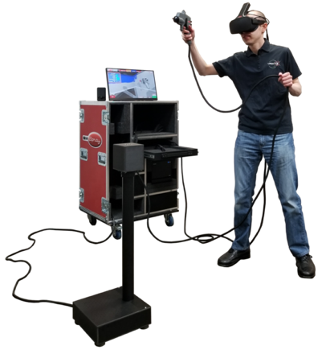

Quentin Fleith
Enseignant en réparation des carrosseries
Lycée Émile Mathis de Schiltigheim
Académie de Strasbourg

Source : simspray.net

